适用问题：个别有线终端掉线。
注意：掉线的问题非常复杂，请务必参照以下流程排查。
问题解决流程：
排查一：检查电脑与路由器的连接-确保连接可靠
电脑和路由器之间的连接不稳定可能会导致掉线。请将电脑连接到路由器其他的LAN口测试，或是更换电脑连接路由器的网线。
排查二：修改无线名称和密码-防蹭网
如果无线网络被蹭网，蹭网者可能利用网络进行P2P下载或观看在线视频等大流量操作，必然会占用大量带宽，造成网络卡、慢甚至掉线。为了防止被蹭网，建议修改无线网络名称和无线密码。
请登录路由器的管理界面，点击 无线设置 >> 基本设置，修改 SSID号 即无线网络名称，设置完成后点击 保存。如下图：
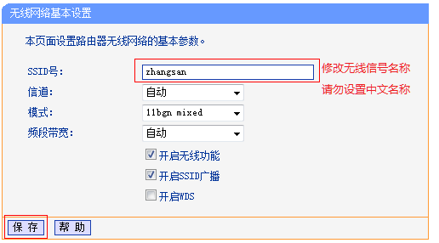
点击 无线设置 >> 无线安全设置，选择 WPA-PSK/WPA2-PSK，填写不少于8位的 PSK密码。如下图：
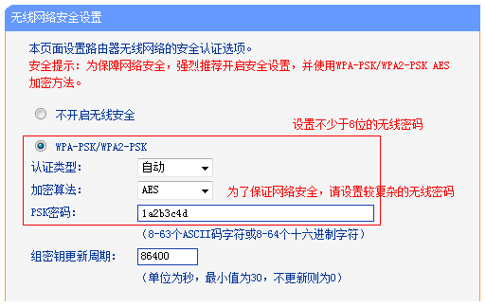
点击下方的 保存，提示 您已经更改了无线设置，重启后生效，点击 重启，路由器重后生效。
您也可以参考更多防蹭网的方法。
排查三：升级路由器软件-提高路由器稳定性
登录路由器的管理界面，点击 运行状态，记录下路由器当前的软件版本及硬件版本，如下图：

其中WR842N代表产品型号，4.0代表硬件版本，140120代表当前软件版本。
在TP-LINK官方网站下载该型号对应硬件版本的最新软件，在路由器管理界面中进行升级。
如果您不了解如何下载和升级，请点击参考文档：如何升级路由器？
进行以上操作后依旧会掉线，请点击留言。详细描述问题现象，并附上邮箱地址，以便我们与您联系。

